ŠOLSKI CENTER VELENJE

VIŠJA STROKOVNA ŠOLA

DIPLOMSKA NALOGA

Velenje, marec 2022 Saša LEDINEK

ŠOLSKI CENTER VELENJE
VIŠJA STROKOVNA ŠOLA
Trg mladosti 3
3320 VELENJE

PODJETJE: Zavod Aspira, zavod za razvoj posameznika in družbe

DIPLOMSKA NALOGA
V VIŠJEŠOLSKEM STROKOVNEM IZOBRAŽEVALNEM PROGRAMU
INFORMATIKA

RAZVOJA APLIKACIJE ORGANIZATOR POTOVALNIH DOKUMENTOV

Avtor: Saša LEDINEK

Mentor na šoli: Srečko ZORMAN, univ. dipl. inž.

Mentor v podjetju: Katarina NUČIČ, univ. dipl. Org.

Velenje, marec 2022
Sklep odobrene teme diplomske naloge

ZAHVALA

Zahvaljujem se mentorjema Srečku ZORMANU, univ. dipl. inž. in Katarini NUČIČ, univ. dipl. Org. za strokovno pomoč, potrpežljivost in nasvete pri izdelavi diplomske naloge.

Iskrena hvala tudi družini, ženi Katarini in hčerama Anuši ter Izi za podporo in za dodaten zagon ter motivacijo.

POVZETEK

V sklopu diplomske naloge smo predstavili razvoj aplikacije Organizator potovalnih dokumentov. Aplikacija je namenjena vsem popotnik, ki se med svojim potovanjem srečujejo z uporabo množice različnih dokumentov, ki jih lahko hranijo tudi v elektronski obliki. Aplikacijo smo razvili tako za platformo Android, kot tudi za platformo Windows. Aplikacija omogoča centralizirano hrambo dokumentov, ki jih potrebujejo pri svojim potovanjem.

Ključne besede: mobilna aplikacija, potovanje, Zavod Aspira, Embarcadero® Delphi Community Edition, SQLite.
SUMMARY
The aim the thesis, we presented the development of the Travel Document Organiser application. The application is designed for all travellers who are faced with a multitude of different documents during their trip, which can also be stored electronically. We developed the application for Android and Windows platforms. The application is made for centralized storage of documents needed during their travels.

Keywords: mobile application, travel, Aspira Institute, Embarcadero® Delphi Community Edition, SQLite.

KAZALO
1 PREDSTAVITEV ZAVODA ASPIRA 1
2 ZASNOVA APLIKACIJE 2
2.1 Ideja 2
2.2 Namen aplikacije 2
3 UPORABLJENA ORODJA IN TEHNOLOGIJA 3
3.1 Embarcadero Delphi Comunity Edition 3
3.2 FireMonkey (FMX) 5
3.3 SQLite 6
3.4 Knjižnica Kastri 7
3.5 Komponenta ModernListView 7
3.6 Komponenta HtmlLabel 8
4 POTEK RAZVOJA APLIKACIJE 9
4.1 Funkcionalne zahteve aplikacije 9
4.2 Analiza ponudbe na trgu iz segmenta potovalnih aplikacij 10
4.3 Načrtovanje funkcij, operacij, ter delovanje aplikacije 11
4.3.1 Kontekstni diagram 11
4.3.2 Diagram aktivnosti - prvi nivo 12
4.3.3 Diagram aktivnosti - vnos potovanja 13
4.3.4 Diagram aktivnosti - vnos odseka 14
4.3.5 Diagram aktivnosti - vnos dokumenta 15
4.4 Diagram aktivnosti - prikaz dokumenta 16
4.5 Izdelava žičnega ogrodja aplikacije 17
5 RAZVOJ APLIKACIJE 19
5.1 Grafična predstavitev aplikacije 19
5.2 Podatkovna baza 20
5.3 Glavno okno programa 21
5.4 Dodajanje potovanja 23
5.5 Dodajanje odseka poti 24
5.6 Dodajanje dokumenta 26
6 NAMESTITEV APLIKACIJE 29
7 TESTIRANJE APLIKACIJE 29
8 ZAKLJUČEK 30
9 KRATICE AKRONIMI 31
10 LITERATURA 32

SEZNAM SLIK
Slika 1: Logotip programskega jezika Delphi 3
Slika 2: Integrirano razvojno orodje, Embarcadero Delphi Comunity Edition 4
Slika 3: Logotip ogrodja grafičnega vmesnika FireMonkey 5
Slika 4: Logotip relacijske baze podatkov SQLite 6
Slika 5: Logotip knjižbice Kastri 7
Slika 6: Diagram toka podatkov - Kontekstni nivo 11
Slika 7: Diagram aktivnosti - prvi nivo 12
Slika 8: Diagram aktivnosti - vnos potovanja 13
Slika 9: Diagram aktivnosti - vnos odseka 14
Slika 10: Diagram aktivnosti - vnos dokumenta 15
Slika 11: Diagram aktivnosti - prikaz dokumenta 16
Slika 12: Žični model aplikacije 18
Slika 13: Entitetno relacijski diagram podatkovne baze 21
Slika 14: Glavno okno aplikacije 22
Slika 15: Dodajanje potovanja 23
Slika 16: Dodajanje odseka poti 24
Slika 17: Funkcija CheckSectionDateTime 25
Slika 18: Funkcija IsDateTimeBetween 26
Slika 19: Dodaj dokument 27
Slika 20: Funkcija CopyDocument 28

PREDSTAVITEV ZAVODA ASPIRA
Zavod Aspira, zavod za razvoj posameznika in družbe je zavod strastnih in radovednih ljudi, ki razvijajo lastni jaz. Poslanstvo zavoda je da raziskuje, inspirira in vzpostavlja prostor, kjer ima vsaka strast priložnost, da se rodi, razvija in krepi. Njegova vizija je »Moč strasti spreminja svet kjerkoli in kadarkoli.«. Zavod je namenjen vsem ljudem, ki iščejo lastni jaz, za pogumne, za tiste, ki bodo to še postali, za tiste, ki želijo ŠE, tiste ki sanjajo in želijo sanje uresničiti, za vse radovedne. Zavod deluje tako na lokalni kot tudi na mednarodni ravni. Področja dela obsegajo računalništvo, programiranje, izobraževanje, umetnost, filmsko ustvarjanje in vizualna umetnost. Na področju mednarodnega sodelovanja je zavod aktiven v okviru programa ERASMUS+ kjer sodeluje kot koordinator ali partner projektov, ki spodbujajo mednarodne mobilnosti različnih ciljnih skupin. Vsled mednarodnega sodelovanja se je v zavodu pokazala potreba po razvoju enostavnega orodja za organizacijo in implementacijo potovanj v okviru mednarodnih mobilnosti.

ZASNOVA APLIKACIJE

Ideja
Pri svojem delu zaposleni in prostovoljci zavoda Aspira veliko potujemo in pri tem uporabljajo javna prevozna sredstva. Tako smo zaznali težavo, ki jo povzroča množica dokumentov, ki jih pri svojem potovanju potrebuje popotnik. Množici voznih kart, vstopnicam in različnimi potrdili, se je v času pandemije COVID-19 pridružila še dokazila o cepljenju, tako imenovanih digitalno zeleno potrdilo (ang. Green Pass), potrdila o testiranju na COVID-19 in dPLF (ang. Digital Passenger Locator Form) potrdilo za vsako državo Evropske unije, v katero popotnik vstopa. To je povzročilo še dodatno zmedo pri pripravi, tiskanju ter brskanju po papirnatih dokumentih med potovanjem.
Večina javnih prevoznikov sicer danes ponuja nakup in prevzem voznih kart v elektronski obliki. Pri tem ima vsak prevoznik razvito lastno aplikacijo za upravljanje voznih kart. Ker pa popotnik med svojim potovanjem na različnih delih potovanja uporabljamo različne prevoznike, smo tako primorani v svoje mobilne naprave nalagati množico različnih mobilnih aplikacij ter se privajati na delo s temi aplikacijami.
Tako se je porodila ideja o aplikaciji, ki bi omogočalo enostavno centralizirano rokovanje z množico dokumenti, ki so na potovanju nujno potrebni.

Namen aplikacije
Osnovni namen aplikacije je, da popotniku kar z najmanj uporabnikove iteracije, omogočala shranjevanje in organizacijo vseh potrebnih potovalnih dokumentov. Pri tem naj se vsi dokumenti shranjujejo lokalno v uporabnikovo mobilno aplikacijo. Prikaz shranjenega dokumenta mora biti enostaven in hiter, aplikacija pa za svoje osnovno delovanje ne sme zahtevati uporabe internetne povezave.

UPORABLJENA ORODJA IN TEHNOLOGIJA

Embarcadero Delphi Comunity Edition


Slika 1: Logotip programskega jezika Delphi

Zaradi dosedanjih izkušenj pri razvoju programskih produktov v razvojnem orodju Delphi ter poznavanje programskega jezika Object Pascal, smo se odločili da razvoj aplikacije Marco Polo, Organizator potovalnih dokumentov, implementiramo v programskem produktu Embarcadero Delphi Community Edition.
Embarcadero Delphi Community Edition je programski produkt, ki zagotavlja integrirano razvojno orodje (ang. Integrated Development Environment - IDE) za izdelavo aplikacij za iOS, Android, Windows in macOS platforme. Uporablja Delphi dialekt programskega jezika Object Pascal. [2]
Delphi je prvotno razvilo podjetje Borland kot orodje za hiter razvoj aplikacij za Windows, ter naslednika programa Turbo Pascal, danes pa za njegov razvoj skrbi podjetje Embarcadero Technologies.
Delphi vključuje urejevalnik kode, orodje za vizualno oblikovanje aplikacij, integriran razhroščevalnik, komponento za nadzor izvorne kode in podporo za vtičnike tretjih oseb. Vizualni oblikovalec aplikacij ima možnost uporabe knjižnice Visual Component Library (VCL) za razvoj in oblikovanje v okolju Windows ali ogrodja FireMonkey (FMX) za med-platformske aplikacije. [1]

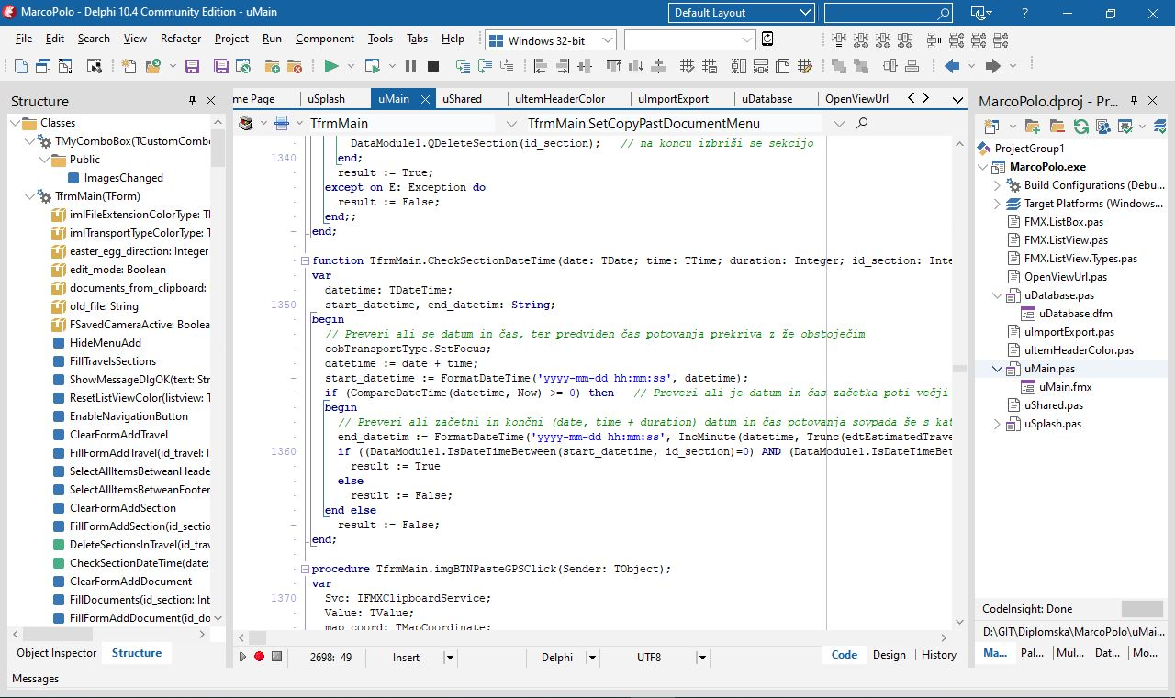
Slika 2: Integrirano razvojno orodje, Embarcadero Delphi Comunity Edition

FireMonkey (FMX)


Slika 3: Logotip ogrodja grafičnega vmesnika FireMonkey

Ker je bilo načrtovano, da se Organizator potovalnih dokumentov, izvaja na mobilnih napravah, prvenstveno na Android platformi, ki je med mobilnimi platformami trenutno najbolj razširjena in po statistiki spletne strani https://gs.statcounter.com/, na dan 10. 1. 2022, zavzema kar 70,05 % tržnega deleža, smo za njen razvoj uporabili ogrodje grafičnega vmesnika FireMonkey. [3] Uporaba ogrodja grafičnega vmesnika FireMonkey, nam v prihodnje omogoča, enostaven prenos aplikacijo še na ostale podprte platforme.
FireMonkey (FMX) je ogrodje grafičnega vmesnika namenjenega razvoju med-platformnim aplikacijam za Window, macOS, iOS in Android platforme. Z vključitvijo knjižnice FMX Linux, pa je omogočen razvoj aplikacij tudi za Liunux platforme.
FireMonkey se je v začetku razvijal kot vektorsko ogrodje uporabniškega vmesnika (ang. User Interface - UI), vendar se v kasnejši fazi svojega razvoja razvil v bitno oziroma rastrsko ogrodje, z namenom, da bi omogočil večji nadzor nad videzom grafičnega vmesnika na ciljnih platformah. FireMonkey za izrisovanje objektov uporablja strojno pospeševanje, če je v operacijskih sistemih na voljo. Za izrisovanje objektov v operacijskih sistemih Windows uporablja knjižnico Direct2D, na starejših operacijskih sistemih, kjer knjižnica Direct2D ni na voljo, na primer Windows XP, pa se uporablja knjižnica GDI+. V operacijskih sistemih iOS in Android, Firemonkey uporablja knjižnico OpenGL ES. Za izrisovanje objektov v operacijskem sistemu MacOS, pa se uporablja knjižnica OpenGL. [4]

SQLite

Slika 4: Logotip relacijske baze podatkov SQLite

Glede na predvideno število podatkov, ki jih bo morala aplikacija hraniti, ter zaradi enostavnosti ter brezplačne uporabe smo se odločili, da za izvedbo hranjenja podatkov uporabimo podatkovno bazo SQLite.
SQLite je relacijska podatkovna baza, združljiva s SQL in sledi sintaksi PostgreSQL. Za razliko od sistemov, kot sta MySQL in PostgreSQL, SQLite ne uporablja arhitekture odjemalec-strežnik, temveč se integrira v samo aplikacijo in tako postane sestavni del programa. SQLite tako nima samostojnih procesov, ki zahtevajo veliko sistemskih virov in s katerimi bi komunicirala aplikacija. SQLite shranjuje svoje podatke v datoteko, ki je za vse platforme enaka.
SQLite podpira večino funkcij standardnega jezika SQL92 z nekaj razlikami in pomanjkljivostmi, kot je na primer manjše število podprtih podatkovnih tipov, ni podpore več uporabnikom, ni podprto sočasno pisanje, šifriranje podatkovne baze prav tako ni podprto. [5][6]

Knjižnica Kastri


Slika 5: Logotip knjižbice Kastri

Knjižnico Kastri smo uporabili za implementacijo funkcije izbora datoteke na Android platformi. Omogoča izbiro ene ali več datotek, tako na Android kot tudi na iOS platformi.
Kastri [1] je med-platformna knjižnica, ki temelji na obstoječih izvajalnih knjižnicah (ang. Run-Time Library - RTL) in FireMonkey (FMX) v Delphiju. Podpira številne novejše vmesnike uporabniškega programa (ang. Application Programming Interface - API), ki jih ni mogoče najti v obstoječih FMX/RTL. Strukturirana je tako, da ne ustvarja nepotrebnih odvisnosti, upošteva stroge standarde kodiranja za zagotavljanje doslednosti in berljivosti, ter je nadvse preprosta za uporabo. [7]

Komponenta ModernListView
Komponento ModernListView smo v aplikaciji uporabili zaradi možnosti razširitve Delphijeve komponente ListView, ki je namenjena predstavitvi podatkov v obliki seznama in je pogosto osrednja komponenta pri mobilnih aplikacijah. Komponenta omogoča množico prilagoditev seznama ListView, kot je na primer barvanje posameznih delov seznama, vodoravni ali navpični način predstavitve seznama, nastavitev odmika med elementi itd.
Komponento je razvil razvijalec Ravil (ZuBy) Zaripov in jo ponudil prosto na razpolago na spletni strani GitHub. Komponenta je združljiva z operacijskimi sistemi Android, iOS, OSX in Windows. [8] [9]

Komponenta HtmlLabel
Ker Embarcadero Delphi Community Edition v svojih osnovnih komponentah, ki jih nudi na razpolago programerju, ne ponuja komponente za enostaven prikaz obogatenega besedila, smo za potrebe besedila z informacijami o aplikaciji uporabili komponento HtmlLabel. Komponenta je bila razvita v okvirju konference CodeRage, ki jo organizira podjetje Embarcadero. Konferenca CodeRage 2009 se je odvijala med 8. in 11. decembrom leta 2009 in na njej je Erik van Bilsen imel predstavitev z naslovom A simple FireMonkey HTML control, kjer je predstavil izdelavo enostavne med-platformne komponente za prikaz obogatenega besedila s pomočjo označevalnega jezika HTML. Komponento lahko najdemo na portalu GitHub. Komponenta podpira le nekaj osnovnih HTML oznak, vendar je to povsem zadoščalo za naše potrebe. [10][11]

POTEK RAZVOJA APLIKACIJE
Razvoj aplikacije Organizator potovalnih dokumentov, Marco Polo, je od ideje o izdelavi, pa do njene prve delovne različice, trajal približno 1,5 meseca. Testiranje, popravljanje ter spreminjanje aplikacije glede na predloge preizkuševalcev, pa nam je vzelo še dodatnih pol meseca. Aplikacijo smo razvili do različice 1.0.0.0, ki ima razvite vse funkcionalnosti, ki so bile podane pri samem začetku razvoja kot nujno potrebne. Razvoja aplikacije pa se s tem še ni zaključil, saj se bo aplikacija v prihodnje še dopolnjevala in razvijala z novimi funkcionalnostmi.

Funkcionalne zahteve aplikacije
S pomočjo tehnike MoSCoW, ki predstavlja akronime besed "Must have, Should have, Could have in Won't have this time", v slovenščini "mora imeti, naj bi imelo, lahko bi imelo in zdaj ne bo imelo" smo določili prioritetne zahteve, ki naj jih aplikacija podpira. Osnovno, oziroma najmanjšo možno funkcionalnost, ki jo aplikacija mora imeti smo opredelili v kategorijo mora imeti (ang. Must have). [12] Te zahteve so bistvene za zagotovitev osnovne funkcionalnosti aplikacije ter delovanje sistema. V to kategorijo smo opredelili zahteve, kot so:
  - delovanje aplikacije na Android platformah,
  - enostavno centralizirano organiziranje in upravljanje s potovalnimi dokumenti, kot so, potovalne karte, potrdila ...,
  - enostaven vnos in urejanje potrebnih dokumentov, s čim manj vnašanja podatkov,
  - enostaven izbira in prikaz potrebnega dokumenta,
  - lokalno shranjevanje dokumentov.
Kot zahteve, ki so pomembne (ang. Should have) vendar jih lahko na začetku izpustimo, smo opredelili:
  - združevanje dokumentov v sklope, ki se vežejo na posamezen odsek poti,
  - združevanje odsekov poti v posamezna potovanja,
  - možnost dodajanja in brisanja poti in odsekov poti,
  - možnost izvoza in uvoza odseka ali potovanja, vključno z dokumenti.
Kot zahteve, ki jih lahko izpustimo (ang. Could have) in za osnovno funkcioniranje aplikacije niso ključne, pa smo opredelili:
  - možnost prikaza poti do začetka odseka (npr. avtobusna postaja ...), če so GPS koordinate vpisane,
  - delovanje na Windows in iOS platformah,
  - večjezično podporo,
  - možnost kopiranja in lepljenja dokumentov ali odsekov poti,
  - možnost prikaza potovanja na zemljevidu,
  - možnost zvočnega obveščanja uporabnika (alarm), pred nastalim dogodkom,
  - šifriranje dokumentov, ter zaščito dostopa do aplikacije z geslom.
Zahteve, ki jih za zdaj ne bo implementirali (ang. Won't have this time), pa smo opredelili zahteve, ki v trenutni izvedbi ne bodo obstajale, jih bomo pa mogoče izvedli kasneje. To so bile zahteve, kot so:
  - časovno planiranje potovanja oziroma posameznega odseka poti,
  - povezovanje aplikacije s spletnimi servisi posameznih ponudnikov prevoznih storitev,
  - shranjevanje in arhiviranje podatkov v oblaku.

Analiza ponudbe na trgu iz segmenta potovalnih aplikacij
Po zbiranju osnovnih zahtev za izvedbo aplikacije smo izvedli kratko analizo ponudbe trga iz segmenta potovalnih aplikacij. Na tržišču že obstaja množica aplikacij, katerih namen je olajšati potovanje popotniku, vendar med vso to množico aplikacij, nismo našli nobene, ki bi naše potrebe zadovoljila v celoti. Večina obstoječih aplikacij je za rokovanje prezahtevnih, ter nudijo kopico dodatnih možnosti in storitev, ki pa pri naših zahtevah niso bile pomembne. Prav tako večina aplikacij za svoje delovanje nujno potrebuje tudi internetno povezavo, saj se dokumenti ne shranjujejo lokalno.

Načrtovanje funkcij, operacij, ter delovanje aplikacije
Celotno aplikacijo sestavljajo procesi, poslovna logika in podatkovni model. Pri pripravi diagrama toka podatkov smo aplikacijo razčlenili na posamezne zaključene dele ter se pri tem osredotočili na procese in tok podatkov med njimi. Prehod informacij med posameznimi elementi predstavlja tok podatkov. Proces pa je aktivnost, ki na svojem vhodu sprejme tok podatkov, ga transformira, ter na izhodu proizvede izhodni podatkovni tok. Za trajno hrambo podatkov uporabljamo podatkovne zbirke, ki so lahko aktivne ali pasivne. V našem primeru smo se zaradi razmeroma majhnega števila nenačrtovanih podatkov, odločili za pasivno zbirko podatkov, v našem primeru SQLite, ki ne omogoča izvajanja aktivnosti v sami podatkovni zbirki.

Kontekstni diagram
Najprej smo izdelali kontekstni diagram toka podatkov, ki ima le en sam proces. Vse aktivnosti se izvajajo znotraj tega procesa in so v tej predstavitvi skrite. Prav tako na tem diagramu ni vidne podatkovne zbirke, le ta se nahaja znotraj tega edinega procesa. So pa iz kontekstnega diagrama razvidni terminatorji, ki predstavljajo izvor ali ponor zunanjih tokov podatkov. V našem primeru smo kot terminatorje definirali uporabnike aplikacije in sicer potnika ter kontrolorja.

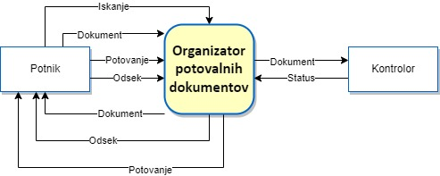
Slika 6: Diagram toka podatkov - Kontekstni nivo

Diagram aktivnosti - prvi nivo
Iz kontekstnega diagrama smo razvili diagram aktivnosti na prvem nivoju, ki nam prikaže glavne funkcije aplikacije, oziroma podprocese glavnega procesa. V naši aplikaciji smo tako identificirali štiri podprocese glavnega procesa in sicer vnos potovanja, vnos odseka, vnos dokumenta ter podproces pregled.

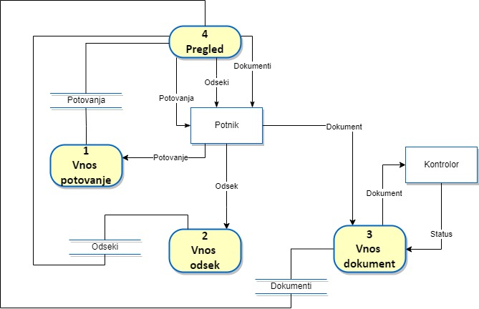
Slika 7: Diagram aktivnosti - prvi nivo

Diagram aktivnosti - vnos potovanja
Za vsak podproces na prvem nivoju smo razvili še diagram aktivnosti. Slika 8 prikazuje diagram aktivnosti za vnos potovanja. Ko uporabni izbere gumb, Dodaj potovanje, se mu prikaže obrazec za vnos podatkov o potovanju. Podatki, ki so za vnos obvezni, so označeni z zvezdico. Ko uporabnik izpolni obrazec, sistem preveri, ali so vsi obvezni podatki vneseni. V primeru, da so vneseni podatki ustrezni, le te zapiše v podatkovno bazo, v nasprotnem primeru uporabniku izpiše obvestilo o napaki.

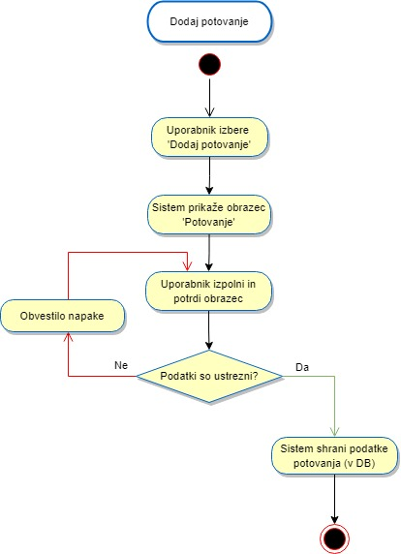
Slika 8: Diagram aktivnosti - vnos potovanja

Diagram aktivnosti - vnos odseka
Ko uporabnik izbere gumb vnos odseka mu sistem prikaže obrazec za dodajanje odseka poti. Po izpolnitvi obrazca, sistem preveri ustreznost vnesenih podatkov in v primeru nepravilnosti podatkov, le to sporoči uporabniku. Če so vsi vneseni podatki ustrezni, sistem dodan odsek poti v podatkovno bazo.

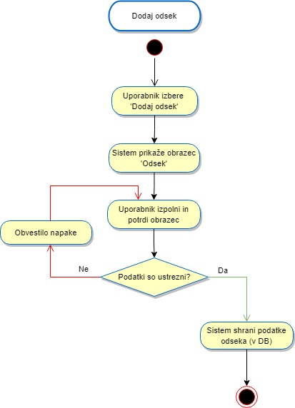
Slika 9: Diagram aktivnosti - vnos odseka

Diagram aktivnosti - vnos dokumenta
Aplikacija uporabniku omogoča dodajanje enega ali več dokumentov na posamezni odsek poti. Uporabnik to stori tako, da klikne na gumb za dodajanje dokumenta. Sistem mu prikaže obrazec dokumenta, ki ga uporabnik izpolni. Pred shranjevanjem podatkov v podatkovno bazo in shranjevanjem pripetega dokumenta, sistem preveri ustreznost podatkov, in če so le ti ustrezni, se izvrši shranjevanje v podatkovno bazo. V nasprotnem primeru sistem uporabnika z napako opozori na pomanjkljivosti.

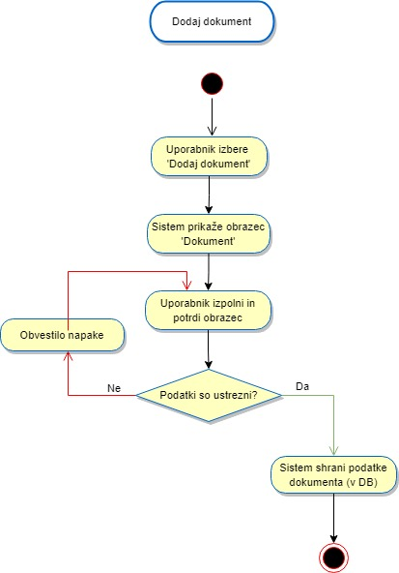
Slika 10: Diagram aktivnosti - vnos dokumenta

Diagram aktivnosti - prikaz dokumenta
Aplikacija mora uporabniku omogočati tudi hiter prikaz vseh shranjenih dokumentov. Uporabnik prikaže dokument tako, da na izbranem dokumentu klikne puščico. Pri tem aplikacijam preveri ali je k dokumentu pripeta datoteka, in če datoteka obstaja, jo aplikacija pošlje zunanjemu programu, ki je privzet za prikazovanje izbrane vrste datotek na tej platformi. To nam omogoča, da ima uporabnik možnost pripenjanja velike množice različnih vrst datotek pod pogojem, da ima na platformi nameščeno tudi aplikacijo, ki podpira prikaz tovrstnih datotek.

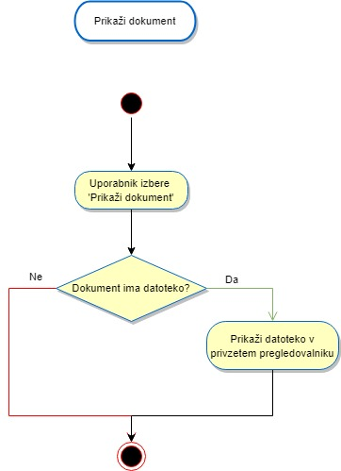
Slika 11: Diagram aktivnosti - prikaz dokumenta

Izdelava žičnega ogrodja aplikacije
Za lažji prikaz vsebinskega okvirja aplikacije smo uporabili aplikacijo Balsamic. Z njo smo izdelali ogrodje aplikacije (ang. Wireframe). Ta nam je omogočil predstavitev načina uporabnikovega dostopa do posameznih vsebin kakor tudi določitev vsebinske hierarhije. Kako bo uporabnik določene informacije vnašal in kako do njih dostopal. S tem smo na kratko prikazali organizacijo vsebine na posameznem zaslonu aplikacije. Pri tem se nismo obremenjevali z izbiro barv in vrst pisav. Osredotočili smo se predvsem uporabniško izkušnjo (ang. User eXperience - UX), ter na predstavitev postavitve posameznih elementov. Definirali smo postavitev elementov, kot so vnosna polja, gumbi, ter elementi za prikaz podatkov, na posamezni formi. Z izdelavo ogrodja aplikacije smo predstavili tudi funkcionalni odnos med posameznimi formami kot tudi interakcijo uporabnika z aplikacijo.

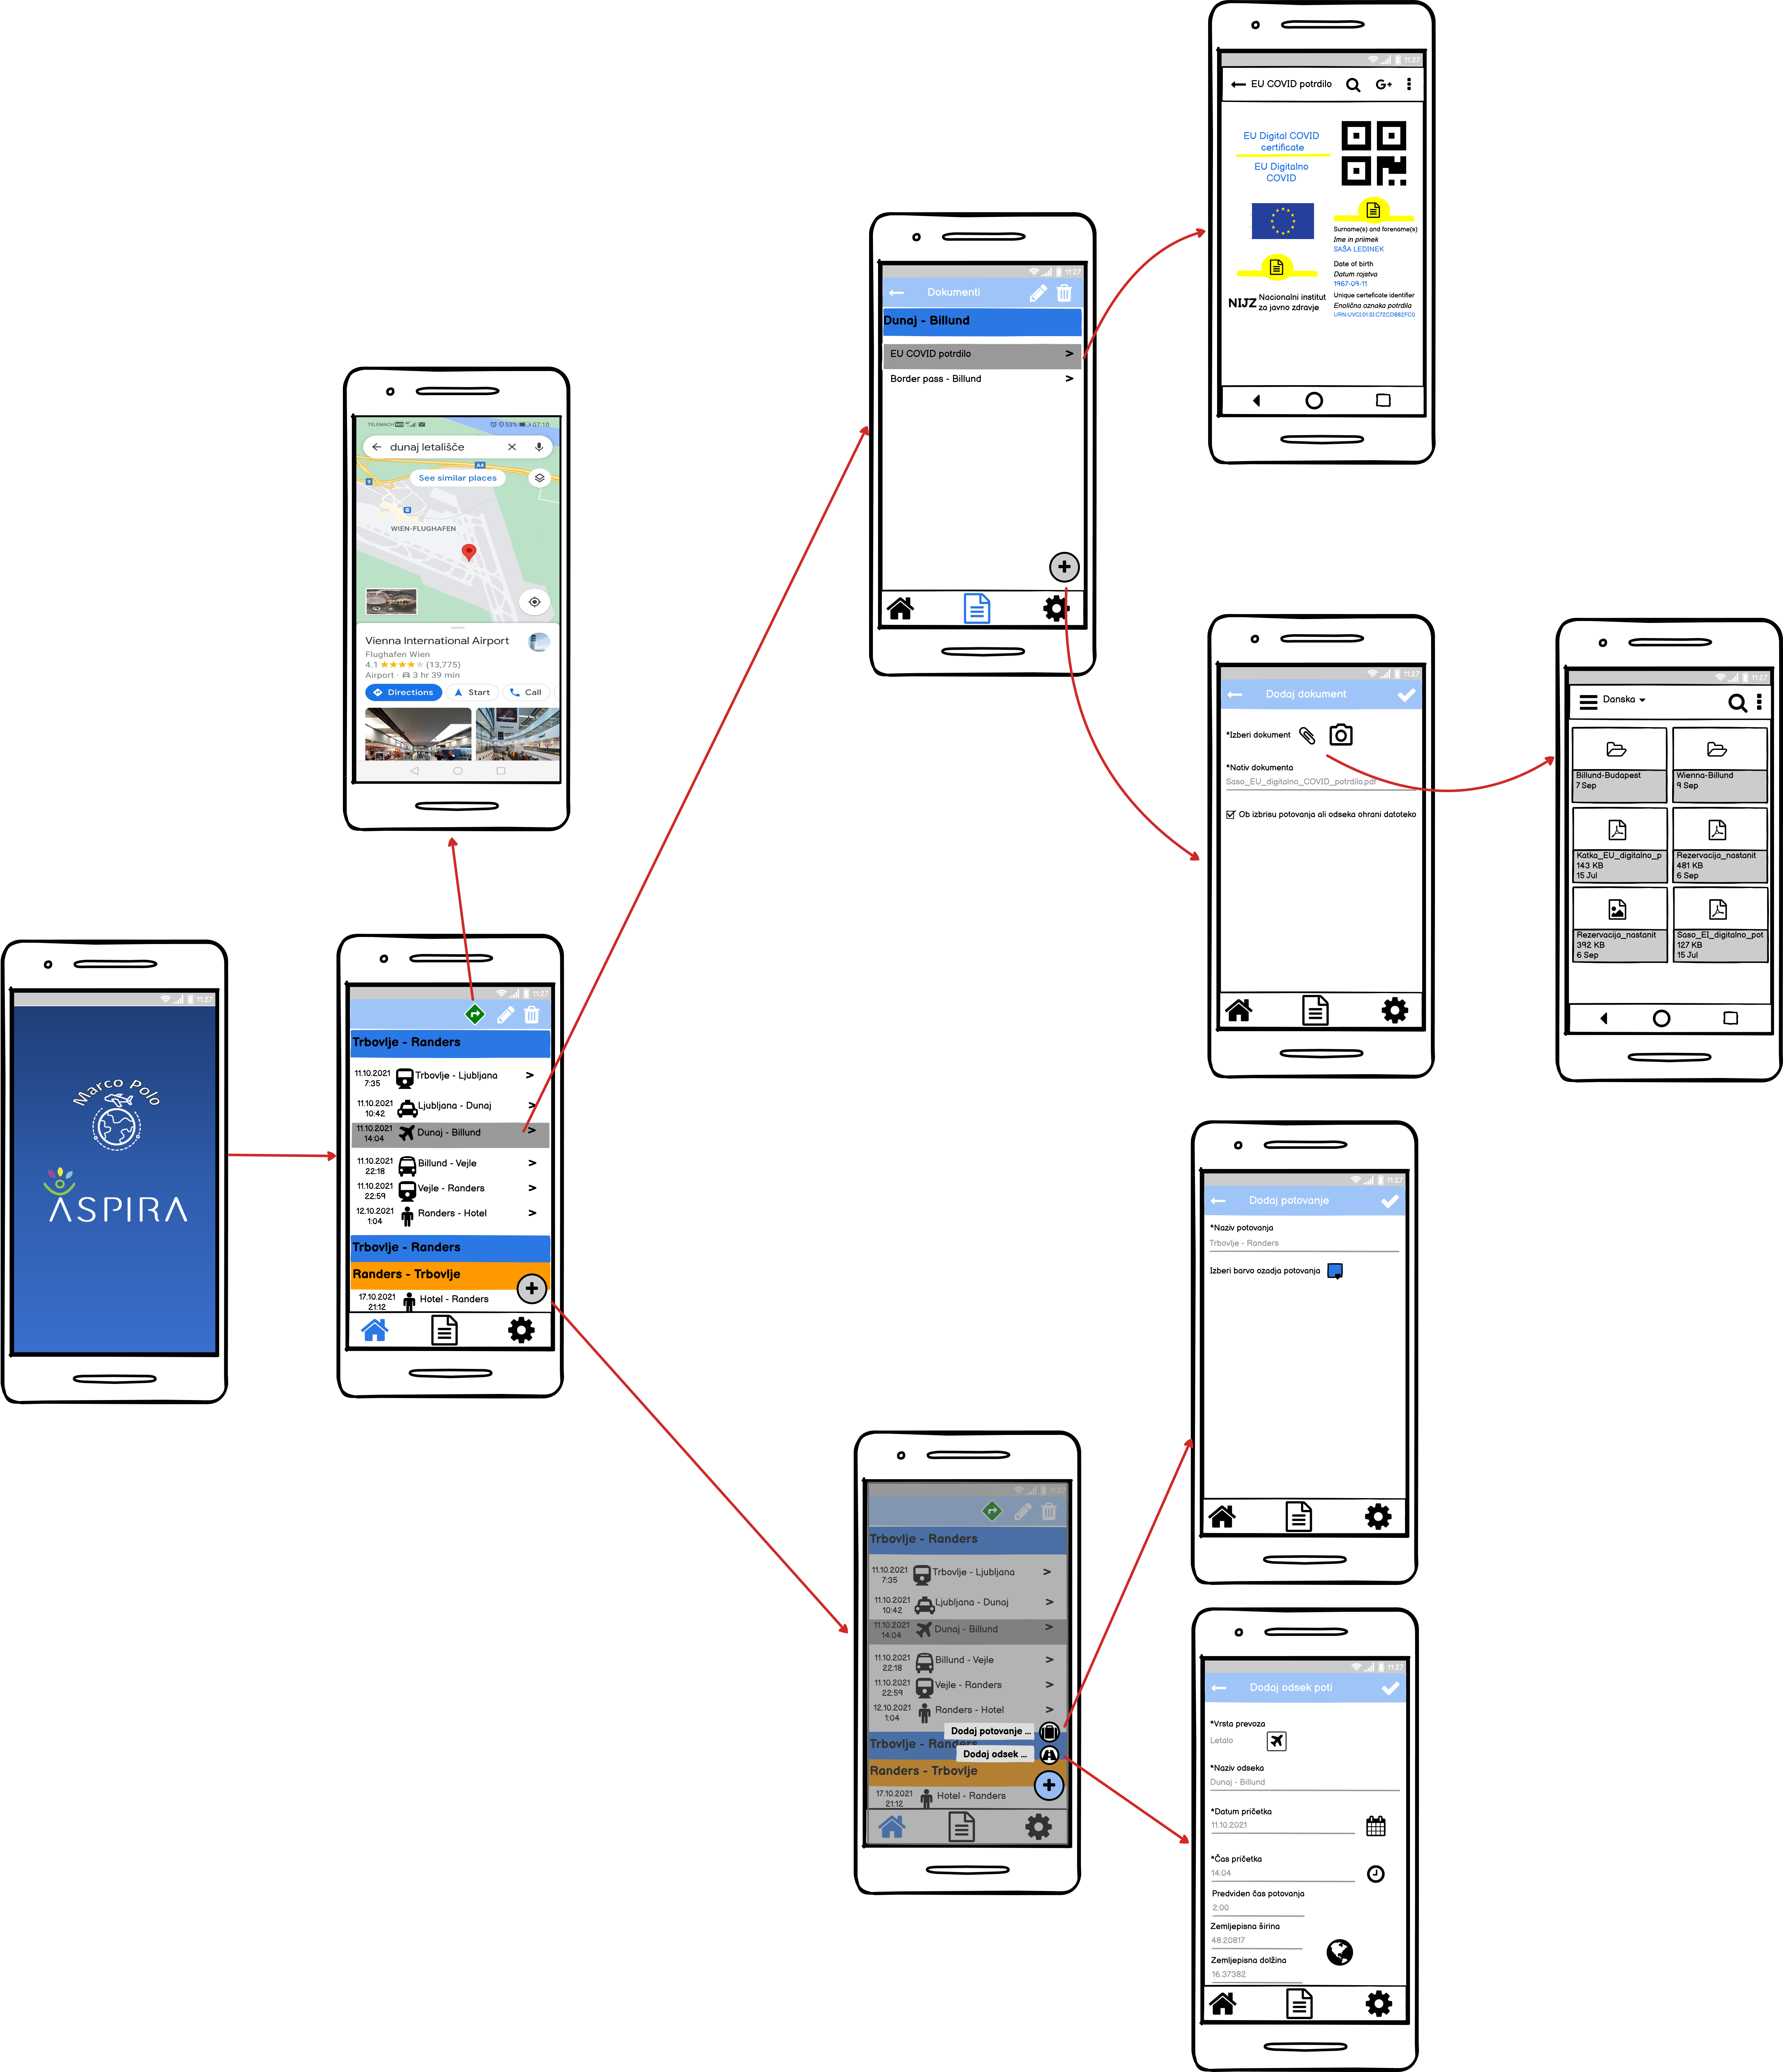
Slika 12: Žični model aplikacije

RAZVOJ APLIKACIJE
Po procesu načrtovanja aplikacije, kjer smo izdelali diagrame aktivnosti in žični model aplikacije, smo začeli s kodiranjem. Celotno kodiranje smo izvajali v programskem jeziku Object Pascal in s pomočjo razvojnega orodja Embarcadero® Delphi Community Edition. V tem poglavju so predstavljene ključne komponente našega programa.

Grafična predstavitev aplikacije
Ob zagonu aplikacije se najprej pojavi pozdravno okno, ki nam prikaže osnovne podatke o aplikaciji. Glavno okno aplikacije sestavlja sedem podoken, ki so namenjena posameznim opravilom. Ta podokna smo implementirali s pomočjo TTabControl komponente, ki je namenjena delu z zavihki. Komponenti TTabControl smo dodali sedem zavihkov. Vsak zavihek v aplikaciji tako predstavlja posamezno podokno oziroma formo. V zgornjem delu aplikacije se nahajajo gumbi za osnovna opravila v aplikaciji, v spodnjem delu pa gumbi za prikaz menija in vrnitev na osnovno stran aplikacije. Osnovni ali glavni zaslon aplikacije predstavlja okno, na katerem so prikazana vsa vnesena potovanja in njihovi odseki. V tem oknu aplikacija je omogočeno dodajanje, spreminjanje in brisanje potovanja in odsekov poti. Za prikaz potovanj in posameznih odsekov na potovanju sem uporabil komponento TListView, ki nam potovanja in odseke predstavi v obliki seznama. Prav tako smo za predstavitev dokumentov v aplikaciji uporabili komponento TListView, ki nam prikaže vse dokumente vezane na določen odsek v obliki seznama. Za prikazovanje različnih vrst dokumentov v aplikaciji smo se odločili za uporabo zunanjih programov, ki so nameščeni na napravi in so privzeto zadolženi za prikaz posameznih vrst datotek. To nam omogoča, da lahko v aplikaciji shranjujemo in prikazujemo množico različnih vrst datotek, ter nam pri tem ni potrebno skrbeti za implementacijo algoritmov za prikaz posameznih vrst datotek.

Podatkovna baza
Glede na izkušnje, ki jih imamo zaposleni in prostovoljci zavoda Aspira, pri svojih potovanjih, lahko sklepal, da bo količina podatkov za posamezno potovanje, razmeroma majhna. Pričakovano je, da popotnik na svojem potovanju, povprečno zamenja prevoznika 4-krat in da pri tem za vsak odsek poti, ki ga opravi z drugim prevoznikom, potrebuje v povprečju 2 dokumenta. V sled teh spoznanj lahko pričakujemo, da bo količina podatkov, ki se bodo shranjevali v podatkovno bazo, sorazmerno majhna. S tega vidika smo se pri izbiri podatkovne baze odločili za podatkovno bazo SQLite, ki je prosto dostopna in katere uporaba je strani Delphija dobro podprta in dokumentirana. Podatkovna baza SQLite sicer omogoča zgolj osnovne funkcionalnosti podatkovnih baz, vendar vseeno zadosti vsem našim potrebam.
Celotno podatkovno bazo ustvarimo ob prvem zagonu aplikacije. Podatkovna baza se shrani lokalno v samo napravo, v mapo, kjer se nahaja tudi aplikacija. Zaradi izbire SQLite podatkovne baze in njene skromnosti, smo se tudi odločili, da dokumentov ne shranjujem v podatkovno bazo, ampak le te kopiram v za to predvideno namensko mapo. Kopiranje se izvaja tako, da originalni dokument ostaja nespremenjen na svojem mestu, njegova kopija, pa se z novim unikatnim imenom prekopira v za to namenjeno mapo v napravi. S tem smo zmanjšali velikost podatkovne baze in hkrati pohitrili ter poenostavili razvoj aplikacije.
Podatkovna baza vsebuje le tri tabele, ki so medsebojno relacijsko povezane. V tabeli Travles shranjujemo podatke o same potovanju, kot so naslov potovanja, barvo potovanja in opombo. Tabela Travels je relacijsko povezana s tabelo Sections, ena proti mnogo, kar pomeni, da vsako potovanje, ki je shranjeno v tabeli Travles, lahko vsebuje več odsekov poti, ki pa so shranjeni v tabeli Sections. Tabela Sections je s povezavo ena proti mnogo povezana s tabelo Documents, v kateri so shranjeni vsi dokumenti.

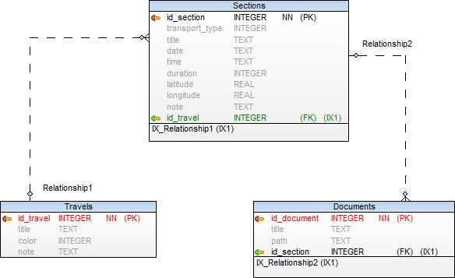
Slika 13: Entitetno relacijski diagram podatkovne baze

Glavno okno programa
Po zagonu programa in prikazu pozdravnega okna (ang. Splash screen), se nam prikaže glavno okno, ki prikazuje vsa potovanja in odseke poti. Podatki o potovanjih in odsekih poti so urejeni hierarhično in sicer tako, da so vsi odseki poti, ki pripadajo določenemu potovanju znotraj oznake za začetek in konec potovanja ter zamaknjeni v desno. Odseki poti, znotraj potovanja so urejeni naraščajoče po datumih posameznih odsekov.

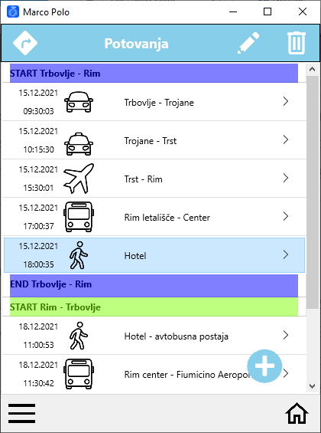
Slika 14: Glavno okno aplikacije
Ob zagonu aplikacije se izvrši inicializacija vse spremenljivk in napolni glavno okno aplikacije. Odsek poti, ki je najbližji trenutnemu datumu in uri se obarva svetlo modro.

Dodajanje potovanja
S pomočjo gumba plus v glavnem oknu, uporabnik odpre meni, na katerem sta gumba za dodajanje potovanja in dodajanje odseka poti. S klikom na gumb Dodaj potovanje, se uporabniku odpre obrazec za dodajanje potovanja. Vsa polja, ki so obvezna za vnos, so označena z zvezdico. Uporabnik shrani vnesene podatke o potovanju s klikom na gumb z oznako kljukice. Aplikacija preveri ustreznost vnesenih podatkov in v primeru, da podatki niso ustrezni le to sporoči uporabniku. V nasprotnem primeru se podatki shranijo v podatkovno bazo.
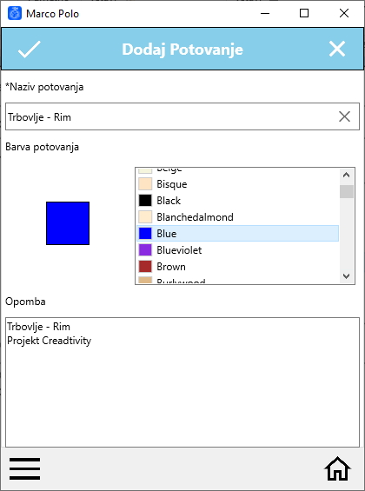
Slika 15: Dodajanje potovanja

Dodajanje odseka poti
Ko uporabnik doda potovanje se mu avtomatsko odpre obrazec za dodajanje odseka poti. Zaradi zahtev po minimalističnem vnosu podatkov so na tem obrazcu obvezni podatki le naziv odseka poti, datum in čas začetka. Priporočljivo pa je, da uporabnik vnese vsaj še predviden čas potovanja, saj s tem omogoči, da ga program opozori v primeru, da se začetek odseka poti prekriva z začetkom in trajanjem drugega odseka. Prav tako program omogoča uporabniku vnos koordinat globalnega sistema pozicioniranja (ang. Global Positioning System – GPS), kar omogoča, da uporabnik najde želeno lokacijo s pomočjo privzete navigacije. Ko uporabnik potrdi vnos s klikom na gumb za shranjevanje, se preveri ustreznost podatkov in če so podatki ustrezni, se leti zapišejo v podatkovno bazo.

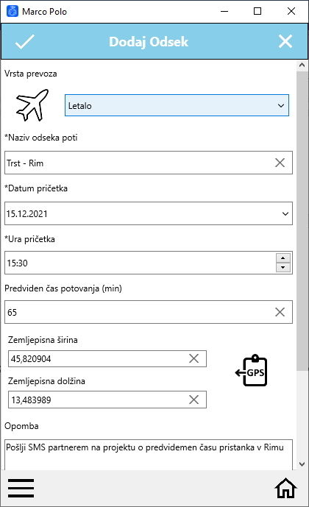
Slika 16: Dodajanje odseka poti

Čeprav aplikacija ni namenjena načrtovanju potovanj, temveč zgolj urejenemu centraliziranemu hranjenju dokumentov potrebnih na potovanju, pri vnosu odseka potovanja vseeno izvršimo osnovno preverjanje prekrivanja datum in ure ter časa potovanja vnesenega odseka, z drugimi odseki. To storimo pred shranjevanjem odseka s klicem funkcije CheckSectionDateTime, ki ji podamo datum in uro začetka odseka ter predviden čas potovanja in ki vrne resnico (ang. True), če se datum, ura in čas potovanja ne prekrivata z drugim že vnesenim odsekom.
V nadaljevanju je predstavljen algoritem preverjanja prekrivanja datuma in ure odseka, ki nam v podatkovni bazi preveri ali kateri od zapisov odseka časovno sovpada z vnesenim datumom, uro in trajanjem potovanja.

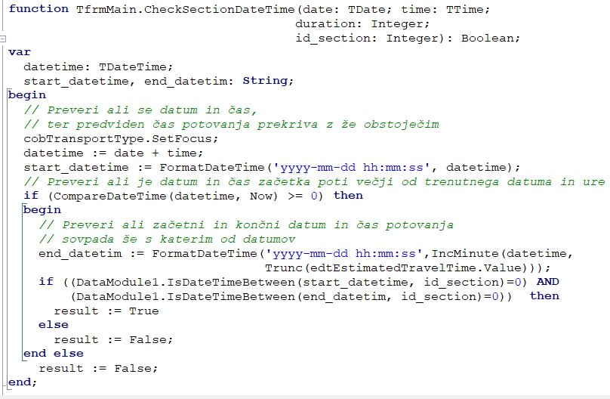
Slika 17: Funkcija CheckSectionDateTime
Funkcija CheckSectionDateTime najprej preveri ali je vnesen datum in ura začetka potovanja večja ali enaka od trenutnega datuma in ure, kar pomeni, da predviden začetek odseka ni v preteklosti. Nato funkcija preveri, ali se datum in ura prekrivata z datumom in uro, katerega od že vnesenih odsekov. V primeru, da prekrivanja datuma, ure ter predvidenega časa potovanja ni, funkcija vrne resnico (ang. True).
Preverjanje vnesenega datuma, ure in časa potovanja z obstoječimi odseki poti se izvede s klicem funkcije IsDateTimeBetween, ki mu podamo datum in uro začetka odseka ter datum in uro konca odseka, ki ga dobimo tako, da začetnemu času prištejemo predviden čas potovanja, če je ta vpisan. Funkcija v podatkovni bazi izbere zapise, katerih datum in ura sovpada s podanimi parametri in vrne število ujemajočih se zadetkov.

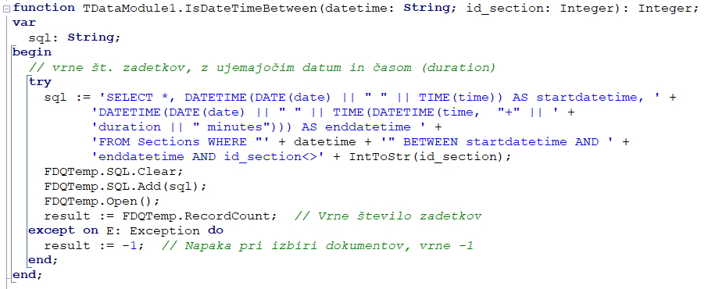
Slika 18: Funkcija IsDateTimeBetween

Dodajanje dokumenta
Ko uporabnik vnese in shrani odsek poti, mu aplikacija ponudi dodajanje dokumentov na izbran odsek. Pri tem uporabniku aplikacija ponudi izbiro pripenjanja obstoječih datotek ali slikanje dokumentov, v primeru, da naprava poseduje kamero. Uporabnik lahko v aplikacijo pripne poljubno vrsto datoteke, vendar pa mora za prikazovanje te datoteke imeti na napravi že nameščeno aplikacijo, ki ima možnost prikazovanje te vrste datotek. Z odločitvijo, da se prikazovanje dokumentov izvede v zunanjih aplikacijah, ki so na sistemu privzete za prikaz tovrstnih datotek, smo našo aplikacijo poenostavili in omogočili uporabo ogromne množice različnih vrst datotek.
Pred shranjevanjem dokumenta aplikacija preveri ustreznost vnesenih podatkov. Ker smo za podatkovno bazo izbrali SQLite, smo se odločili, da pripete datoteke ne shranjujemo v podatkovno bazo, temveč jih skopiramo v za to namenjeno mapo. Ker v aplikaciji ne predvidevamo shranjevanja velikih količin datotek, smo se odločili, da vsako pripeto datoteko skopiramo v lokalno mapo aplikacije, tudi če je uporabnik to isto datoteko že pripenjal k odseku. Zato vsaki datoteki pred kopiranjem v lokalno mapo aplikacije določimo unikatno ime. Tako tudi če aplikaciji večkrat pripnemo isto datoteko, se ta vedno shrani v lokalno mapo aplikacije pod unikatnim imenom. Zato nam v aplikaciji ni treba skrbeti za štetje povezav na določeno datoteko in pri brisanju izbrišemo vedno tisto datoteko, ki pripada izbranemu dokumentu. Prav tako odpade preverjanje vsebine pripetih datotek, kar bi morali storiti v primeru, da bi želeli v programu hraniti iste pripete datoteke le v eni sami različici.

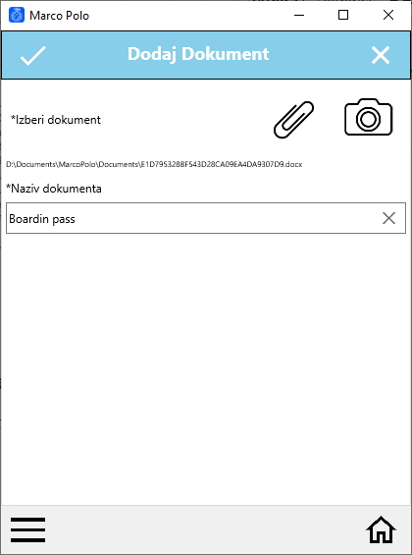
Slika 19: Dodaj dokument

Slika 18 nam prikazuje algoritem shranjevanja dokumenta v lokalno mapo aplikacije. V lokalno spremenljivko uniq_filename najprej shranimo unikatno ime, ki ga bomo določili pripeti datoteki. Ker je algoritem za kopiranje datotek na platformi Windows in Android različen, smo dele kode, ki so namenjeni posameznim platforma obdali z ukazom za pogojno prevajanje. Tako se deli kode, ki so obdani z ukazoma {$IFDEF Android} in {$ENDIF} prevedejo le takrat, ko aplikacijo prevajamo za platformo Android, ter deli kode, ki so obdani za ukazoma za pogojno prevajanje {$IFDEF MSWINDOWS} in {$ENDIF}, le takrat ko prevajamo za platformo Windows.
Če smo datoteko zajeli s fotoaparatom, smo zajeto datoteko najprej shranili v začasno mapo. Po končanem kopiranju datoteke pa začasno mapo počistimo.
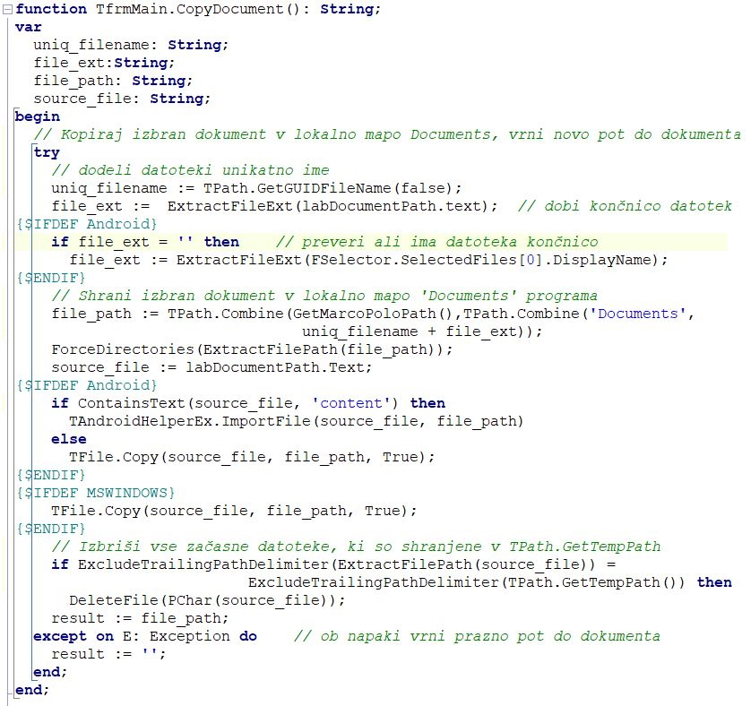
Slika 20: Funkcija CopyDocument

NAMESTITEV APLIKACIJE
Aplikacija deluje tako na platformah Android kot tudi na platformah Windows. Podprli smo platforme Android od različice 6 do različice 11 tako 32 kot tudi 64 bitne. Windows platforme pa so podprte od različice Windows 7 do različice Windows 11 in prav tako delujejo na 32 ali 64-bitni različici.
Celotno izvorno kodo, kot tudi že prevedene binarne datoteke smo naložili na portal https://github.com/ASPIRA-Institute. Sistem GIT smo uporabljali že med samim razvojem aplikacije kot sistem za nadzor različic (ang. VCS-Version Control System).
Za namestitev na Android platforme so pripravili apk datoteki za 32 in 64-bitni sistem. Ker trenutno aplikacija še ni na razpolago v Android trgovini, je potrebno apk datoteko shraniti v poljubno mapo na Android napravi, ter aplikacijo namestiti. Pred namestitvijo pa je potrebno v nastavitvah naprave vključiti možnost namestitve aplikacij, ki niso prenesene iz Android trgovine.
Za namestitev na Windows platformah, pa so pripravili dve namestitveni datoteki, za 32 in 64-bitni sistem, ki smo jih pripravili s pomočjo aplikacije Inno Setup Compiler. Namestitveni program nas vodi skozi namestitveno proceduro in postori vse potrebno za pravilno namestitev in pripravo aplikacije za delo.

TESTIRANJE APLIKACIJE
Pri testiranju aplikacije Organizator potovalnih dokumentov so nam nudili pomoč zaposleni in prostovoljci zavoda Aspira, ki so aplikacijo testirali v realnem okolju, med svojimi potovanji in nam sporočali odkrite napake in pomanjkljivosti ter predloge za morebitne dodatne funkcionalnosti, ki jih nameravamo implementirati v prihodnje. Vse sporočena napake in pomenljivosti smo pred izdajo prve različice aplikacije tudi odpravili. Predloge o izboljšavah in dodatnih funkcionalnostih aplikacije smo vzeli na znanje in jih bomo poskušali v bodoče, kar v največji meri implementirati.

ZAKLJUČEK
Cilj diplomske naloge je bil predstaviti razvoja in končne različice programa Organizator potovalnih dokumentov. Z implementacijo aplikacije smo dosegli zastavljen cilj in zadovoljili osnovne potrebe po tovrstni aplikaciji med našimi uporabniki. Prednost naše aplikacije vidimo predvsem v enostavni uporabi, ki od uporabnika ne zahteva vpisovanja množice različnih bolj ali manj pomembnih podatkov, temveč le vnos najpomembnejših podatkov, ki so nujno potrebni za delovanje aplikacije.
Kljub temu da je aplikacija Organizator potovalnih dokumentov polno funkcionalna, se razvoj aplikacije s tem še ni zaključil, temveč se bo v prihodnje razvoj nadaljeval skladno z zahtevami naših uporabnikov. Tako imamo namen v novi različici implementirati možnost izbire jezika aplikacije, ki je smiselna, glede na to da zavod Aspira deluje na mednarodnem področju in so potencialni bodoči uporabniki tudi naši partnerji iz tujine. Prav tako bomo v prihodnje aplikacijo grafično obogatili in ji dodali možnost hitrega zbirnega predogleda podatkov o potovanju oziroma odseku poti, ter omogočili kopiranje odsekov poti, kot tudi celotnih potovanj.

KRATICE AKRONIMI

API: Application Programming Interface: Aplikacijski programski vmesnik
COVID-19: COrona VIrus Disease-19: Bolezen, ki jo povzroča virus SARS-CoV-2
dPLF: Digital Passenger Locator Form: Evropski elektronski obrazec za sledenje potnikov
IDE: Integrated Development Environment: Integrirano razvojno okolje
FMX: FireMonkey cross-platform GUI framework: FireMonkey med-platformno ogrodje grafične knjižnice
VCL: Visual Component Library: Knjižnica vizualnih komponent
UI: User Interface: Uporabniški vmesnik
RTL: Run-Time Library: Izvajalne knjižnice
HTML: HyperText Markup Language: Jezik za označevanje nadbesedila
UX: User eXperience: Uporabniška izkušnja
GPS: Global Positioning System: Globalni sistem pozicioniranja
VCS: Version Control System: Sistem za nadzor različic

LITERATURA

- Delphi (software), 2022. Dostopno na https://en.wikipedia.org/wiki/Delphi_(software) [10. 1. 2022]
- Delphi Community Edition, 2022. Dostopno na https://www.embarcadero.com/products/delphi/starter [10. 1. 2022]
- Mobile Operating System Market Share Worldwide, 2022- Dostopno na https://gs.statcounter.com/os-market-share/mobile/worldwide [10. 1. 2022]
- FireMonkey, 2022. Dostopno na https://en.wikipedia.org/wiki/FireMonkey [10. 1. 2022]
- SQLite, 2022. Dostopno na https://en.wikipedia.org/wiki/SQLite [10.1.2022]
- Kaj je SQLite in zakaj je tako priljubljen?, 2022. Dostopno na https://www.tremplin-numerique.org/sl/Kaj-je-sqlite-in-zakaj-je-tako-priljubljen [10.1.2022]
- DelphiWorlds / Kastri, 2022. Dostopno na https://github.com/DelphiWorlds/KastriFree [15. 1. 2022]
- Discover The Powerful Custom ModernListView Library For Cross-Platform Development in Delphi FireMonkey, 2022. Dostopno na https://blogs.embarcadero.com/discover-the-powerful-custom-modernlistview-library-for-cross-platform-development-in-delphi-firemonkey/ [15. 1. 2022]
- rzaripov1990 / ModernListView, 2022. Dostopno na https://github.com/rzaripov1990/ModernListView [15. 1. 2022]
- grijjy / CodeRage2019, 2022. Dostopno na https://github.com/grijjy/CodeRage2019/tree/master/HtmlLabel/Demo [15. 1. 2022]
- A Simple FMX HTML Control - CodeRage 2019, 2022. Dostopno na https://www.youtube.com/watch?v=bi4yIGfdaeE [15. 1. 2022]
- Perhoč, M., Primerjava tehnik za določanje prioritet zahtevam pri razvoju programskih rešitev. Maribor: Fakulteta za elektrotehniko, računalništvo in informatiko, 2016. Dostopno na https://core.ac.uk/download/pdf/67608917.pdf

Izjava avtorja diplomske naloge

Podpisani Saša LEDINEK, diplomant VSŠ Velenje, program INFORMATIKA, izjavljam, da sem diplomsko nalogo pripravil samostojno pod vodstvom mentorjev v podjetju in na šoli ter po virih, ki so navedeni v bibliografiji diplomske naloge.

Podpis:
Velenje, 7. 11. 2026 _____________________________

